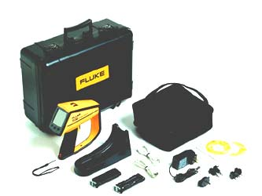Применение тепловизионной техники очень многогранно. Его применение возможно начиная от пищевой промышленности вплоть до космоса и космических аппаратов. Здесь представлены основные области применения тепловизоров исходя из нашего опыта и понимания необходимости проведения тепловизионной съемки.

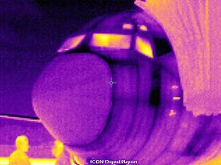 | Авиакосмическая:  ИК-влагометрия; дефекты структуры композитов, готовых панелей, клеевых и др. соединений, защитных покрытий, контроль теплового режима бортовой РЭА, пирометрия лопаток ГТД, аэродинамический эксперимент.  Атомная энергетика:  Тепловая дефектоскопия ТВЭЛ, дистанционный мониторинг энергокоммуникаций, контроль напряжённости состояния металла, анализ пористости материалов

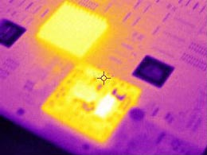 | Металлургия:  Обнаружение во всех видах металлопроката дефектов в соответствии с нормативной документацией при скоростях перемещения проката от 0 до 2 м/с и температуре до 450 ºС, контроль технического состояния крупных тепловыделяющих объектов (доменных, коксовых, цементных и др.) печей, котлов, воздуховодов, дымоходных труб и т.п. в процессе их эксплуатации, определение и контроль утончения защитных оболочек тепловых агрегатов, распределения и динамики изменения температурных полей, местоположения аномальных участков, их формы и других параметров, контроль температуры расплавов

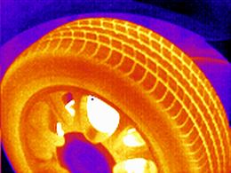 | Автомобильная промышленность:  Дефектоскопия упрочняющих покрытий, качества закалки и термоупрочнения  Агрокомплекс:  Энергообследование объектов с/х на предмет энергосбережения, контроль ТФК продуктов, дефектоскопия деталей сельхозтехники, состояния зернохранилищ, накопительных резервуаров  Атомная энергетика:  Тепловая дефектоскопия ТВЭЛ, дистанционный мониторинг энергокоммуникаций, контроль напряжённости состояния металла, анализ пористости материалов

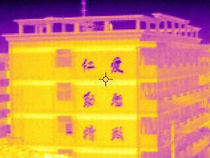 | Вентиляция и кондиционирование:  Диагностика качества герметичности коммуникаций, контроль технического состояния воздушных компрессоров, вакуумных насосов  Водоснабжение, теплотрассы, автодороги, канализация:  Картирование трубопроводов и дорог, обнаружение мест утечек теплоносителя, нарушений состояния гидро-теплоизоляционных покрытий, определение мест и степени активизации мерзлотных, эрозийных, оползневых и обводняющих процессов, диагностика балок и плит перекрытия мостов в статике и динамике

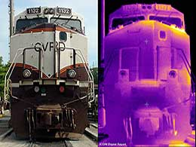 | Железнодорожная отрасль:  Обнаружение перегрева букс, дефектов контактных сетей, определение мест и величины стока электричества на изоляторах, диагностика электрооборудования подвижного состава, рельсов, опор и пролётных строений мостов в статике и динамике  Лазерная техника:  Анализ тепловых режимов активных элементов лазеров  Машиностроение:  Контроль тепловых режимов работы, машин, механизмов, дефектоскопия деталей и узлов; обнаружение и распознавание внутренних нарушений в изделиях различных форм (в т.ч из полимерных и композитных материалов)

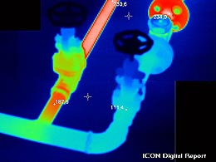 | Материаловедение:  Тепловая диагностика напряжённого состояния объектов на основе термоэластического эффекта, контроль ТФК конструкционных материалов  Медицина, здравоохранение:  Термодиагностика сосудистых заболеваний, онкологии, кожных болезней и др  Микроэлектроника:  Лазерный контроль пайки, сварки; ИК-томография полупроводников, БИС; дефекты теплоотводов  Нефтехимия:  ТНК реакторных колонн и энергоагрегатов, обнаружение утечек из трубопроводов

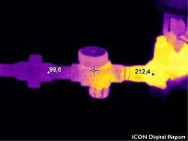 | Нефтегазопроводы:  Обнаружение утечек и экологический контроль охранных зон с помощью лазерной, инфракрасной, радиометрической и других измерительных систем, диагностика состояния изоляционного покрытия и эффективности катодной защиты, герметичности швов, утончения стенок труб, фиксация несанкционированных подключений, определение пространственного положения магистральных трубопроводов, а также выявление нарушений залегания трубопроводов в грунте (разрушение насыпи и обваловки, всплытий и обнажений трубы, деформаций трубопровода в результате подвижек грунта и т.д.), координатная привязка трубопроводов, контроль пересечений и т.д.

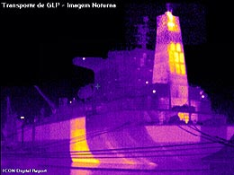 | Стройиндустрия, ЖКХ, энергоаудит:  Выявление и распознавание дефектов в строительных конструкциях, определение плотности теплового потока ограждающих конструкций, коэффициента теплообмена наружных поверхностей, коэффициента теплопередачи, приведённого в конкретных зонах и термического сопротивления; выявление зон повышенных тепловых потерь; оценка энергоэффективности наружных ограждающих конструкций с определением зон сверхнормативных тепловых потерь и др.  Холодильные камеры и склады:  Диагностика состояния эффективности работы систем охлаждения оборудования, определение дефектных зон термоизоляции
